Osłonka na szybę dla dzieci - coś na długą wycieczkę
Urlop a może spontaniczny, weekendowy wypad? Jeśli zabierasz swoją pociechę w długą trasę samochodem, koniecznie przygotuj dla niej najlepsze miejsce.

Jak przygotować szyby na czas podróży?
Wyruszając w daleką podróż ze swoją pociechą, musisz stawiać jej bezpieczeństwo na pierwszym miejscu. Nie można jednak rezygnować również z komfortu jakim cieszyć powinien się maluch. Dodatkowo, przed rozpoczęciem wspólnej wyprawy, konieczne będzie przemyślenie konkretnych rozrywek dla dziecka dzięki czemu długie godziny spędzone w samochodzie, samolocie czy pociągu nie będą dla niego monotonne.
Na szybę na długą podróż
Jeśli planujesz przeprawę samochodem, pierwszym, o czym warto pomyśleć, jest umieszczenie fotelika. Warto dobrać do niego odpowiedniej wielkości organizer (doskonale sprawdzą się modele z miejscem na trzymanie tabletu). Podczas jazdy w czasie dnia (i nocą), należy umieścić na szybach osłonkę na szybę dla dzieci. Dzięki niej maluch będzie mógł zdrzemnąć się choć na chwilę, a, podczas wielu aktywności, takich jak oglądanie bajek na telefonie czy rysowanie na tablecie, promienie słoneczne nie będą nieprzyjemnie odbijały się od monitora.

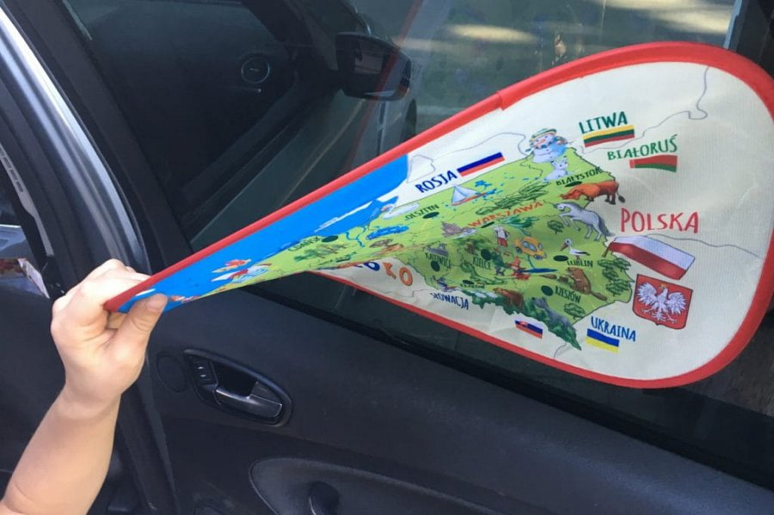
Osłonka dla dzieci z czytelną mapą
Najlepszym modelem dla najmłodszych, który dodatkowo wpłynie na rozwój malucha, jest osłonka na szybę dla dzieci z mapą. Czytelna, kolorowa grafika naniesiona na siatkę i pokryta folią elektrostatyczną, pozwoli na odkrywanie nowych krain i najważniejszych punktów na mapie naszego kraju. Umieszczono na niej cechy charakterystyczne i przybliżono architekturę, typową dla regionu. Znajdziesz na niej również naniesiony nazwy sąsiadujących z Polską krajów i ich flagi.

